PEDIDO DE PROVIDÊNCIA N° /2018

Exmo. Sr. Presidente

O vereador subscrevente requer, ouvida a Casa e após os trâmites regimentais, seja enviada correspondência ao Exmo. Sr. Prefeito Municipal, Leone Maciel Fonseca, solicitando, a colocação do redutor de velocidade (quebra-molas) na Rua Antônio Tibúrcio Filho no Barreiro (Riacho do Campo, Sete Lagoas/MG).

JUSTIFICATIVA

De acordo com os moradores e comerciantes locais, na Rua Antônio Tibúrcio Filho, Barreiro, Sete Lagoas/MG apresenta registros de atropelamentos, devido à velocidade dos veículos que lá transitam rotineiramente. A população sugere a colocação de um redutor de velocidade (quebra molas) próximo ao ponto de ônibus na rua mencionada acima.

Sala das Sessões, 26 de Fevereiro de 2018.

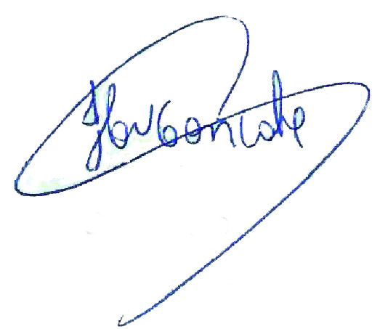

Cláudio Henrique Nacif Gonçalves - Caramelo
Vereador Presidente da Câmara Municipal de Sete Lagoas
Av. Getúlio Vargas,111, sala 406, 4° andar, Centro. Tels. (031) 3779 6345 / 3779 6346
caramelo@camarasete.mg.gov.br

